1CD-FTV motore è diventata la prima potenza Toyota diesel, destinato ad essere soddisfatta dalla tecnologia Common Rail. Egli deve sostituire i motori diesel precedente, "medio calibro", come precedentemente segnalato di serie C. La sua area di applicazione è limitato: i modelli europei Corolla (CDE110 e CDE120), Avensis(CDT220 e CDT250), Avensis Verso / Picnic (CLM20), Previa (CLR30), RAV4(CLA20) - mercato domestico giapponese praticamente abbandonato diesel nelle autovetture .
Motore | 2C-T | 3C-TE | 1CD-FTV
Spostamento, cm 3 | 1975 | 2184 | 1995
Potenza, CV | 88/4000 | 94/4000 | 110-116/4000
Coppia, Nm | 177/2200 | 206/2200 | 250/1800-3000
Rapporto di compressione | 23,0 | 22,6 | 18,6
Alesaggio mm | 86 | 86 | 82,2
Corsa, mm | 85 | 94 | 94

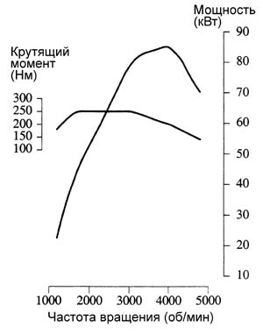
E 'facile vedere che il nuovo motore è notevolmente aggiunto alla performance si avvicinò ai motori a benzina della stessa quantità di energia ed è molto superiore a loro nel tempo. Tuttavia, va subito osservato che la vettura prestazioni dinamiche con il motore ancora nettamente inferiori a loro.
1CD motore era veramente un design completamente nuovo, avendo ereditato una serie di "C" sono solo alcune funzionalità di layout. Prendiamo ora in considerazione il suo sistema di base ...
1.1. Testa del cilindro
testata di cilindro, tradizionalmente realizzato in lega di alluminio, ha alcune differenze radicali da motori diesel convenzionali testa del cilindro.
In primo luogo, anche dai nomi dei motori, è chiaro che non ci sono due ma quattro valvole per cilindro e due alberi a camme. A causa di tale settore è aumentata del gas di scarico e condotti di scarico, il miglioramento delle cilindro di carica.
In secondo luogo, "D-4D" significa "quattro tempi iniezione diretta" Common Rail di carburante nel cilindro (in caso contrario - con camere di combustione indiviso). Se in precedenza iniettori e candelette "è venuto fuori" nella camera di turbolenza (una testata), ora le forniture iniettore carburante direttamente nel cilindro.
Beh, se non prima toyotovskogo turbodiesel sono capi durevoli, allora come oggi un nuovo spettacolo, con valvole jumper ancora più sottile - il tempo potrà dirlo.
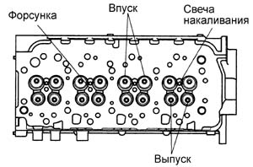 | 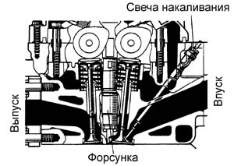
1.2. Blocco cilindri
Il blocco cilindri continua a ghisa e non ha maniche, piccole modifiche sono state apportate solo lo spessore della parete e dei rinforzi.
1.3. Pistone
Pistone abbastanza drammaticamente diminuito di diametro rispetto ad una serie di "C" (il motore è ora un "lungo-escursione"), si è trasferita e la camera di combustione. Altre innovazioni - inserire nirezistovaya sotto l'anello di compressione superiore, un canale per il raffreddamento e applicato al pistone gonna rivestimento anti-attrito.
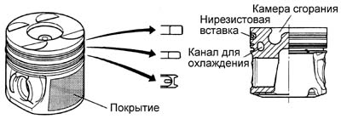
1.4. Albero a gomiti
Albero a gomiti è fatta, come al solito, polnoopornym, indurito code corrente ad alta frequenza.
1.5. TIMING
Meccanismo con due alberi a camme e quattro valvole per cilindro è per mezzo di una cintura, un albero rotante valvole di scarico, e poi attraverso l'ingranaggio albero a camme e valvole di aspirazione.
L'albero a camme di scarico è anche una pompa a vuoto (si deve presumere che la nuova versione non sarà così inaffidabili come un diesel serie "C").
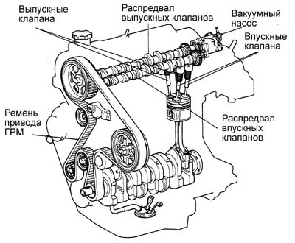
Regolare il divario è ancora effettuata per mezzo di rondelle trova sopra il pulsante (per regolare non è necessario rimuovere alberi).
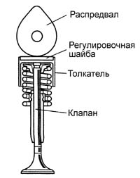
La cinghia di distribuzione ora ha ricevuto un gidronatyazhitel automatico (che non è troppo buono per la longevità), e la sua sostituzione è consigliata ogni 150.000 miglia (ma non è male).
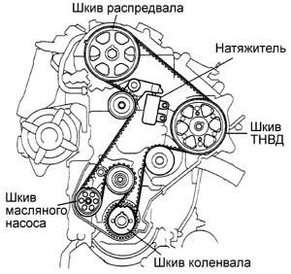
Note. Quando si sostituisce la cinghia segni sulle pulegge deve essere posizionato come segue:
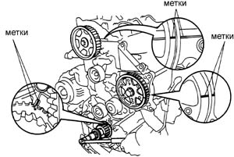
1.6. Sistema di lubrificazione
Il sistema di petrolio ha subito variazioni significative rispetto ai motori tradizionali. Esso contiene un dispositivo di raffreddamento liquido, iniettori di carburante e di raffreddamento pistone sensore di livello dell'olio. Capacità di riempimento - 5,9 litri con la sostituzione con il filtro, o 6,7 litri del motore a secco.
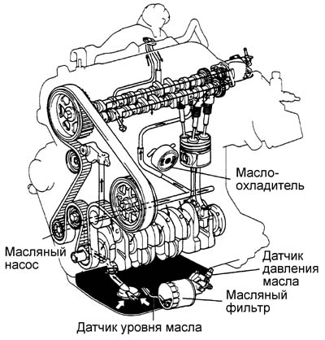
1.7. Sistema di raffreddamento
Si può solo sperare che il punto più debole della serie "C" era ancora migliorata con l'avvento del nuovo motore. L'evidente differenza - nel vaso di espansione è ora supportato da una pressione positiva in modo che il liquido di raffreddamento non a contatto con l'aria, e quindi non evapora e non invecchia così in fretta.
1.8. Ingresso e uscita
In ingresso è impostato a "ragno", con condotti d'aria e di uguale lunghezza del risonatore, la valvola a farfalla era elettrico, non c'era intercooler aria-aria (intercooler).
Per ridurre le emissioni di ossidi di azoto (NOx), un sistema EGR, che è causa di esclusione certa quantità di gas di scarico in aspirazione riduce la temperatura massima nel cilindro.
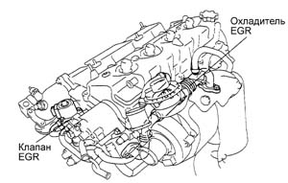
Numero di gas bypassato è regolata dalla valvola EGR con un motore passo-passo invece di attuatore a depressione e raffreddamento a liquido (che riduce la temperatura dei gas di scarico e aumentare la loro bypass).
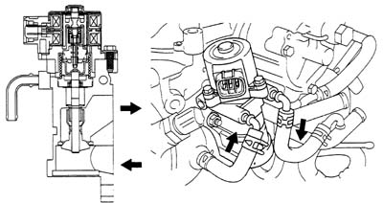
1.9. Turbocompressore
Turbocharger del motore 1CD-FTV differisce dalla tradizionale.
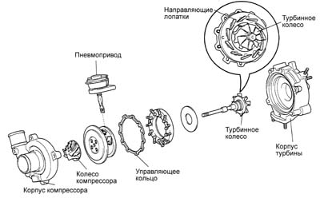
consueto meccanismo di gas di bypass non sono qui, ma c'è stato un cambiamento di sistema nella geometria ... No, per modificare l'angolazione delle pale della turbina toyotovtsy non c'è ancora, ma ecco la guida pale sono già apparse - in cui il gas di scarico alla turbina. Poiché la velocità della turbina dipende dalla velocità del flusso di gas, quindi al minimo, quando la quantità di gas di scarico è di piccole dimensioni, scapole, "chiude" con l'aiuto di un attuatore, formando un gap relativamente piccolo attraverso cui passa il gas sulla questione.
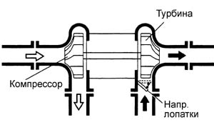
A basso carico l'attuatore si muove la ghiera di controllo, e la rotazione è articolati collegato con le pale, che sono parzialmente chiuse. Il risultato è supportato dalla velocità più appropriata del flusso di gas attraverso la turbina.
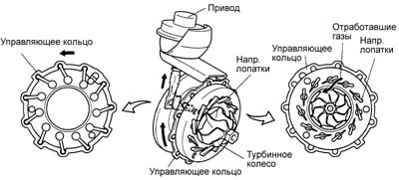
Sotto lama alto carico sono spostati in posizione aperta, in modo che supporti la pressione di sovralimentazione necessaria.
1.10. Modifiche
Diverse versioni del motore 1CD-FTV differiscono. Qui consideriamo la possibilità di utilizzare una vettura CLA20 RAV4.
Opzione 1CD-FTV su Avensis diverse turbine convenzionali, la valvola EGR per l'attuatore a vuoto, il generatore standard, una pretensionatori convenzionale e una minore capacità.
1CD-FTV Opzione su Previa 30 per lo più distingue per il meccanismo di bilanciamento con ingranaggi.
1. 1CD-FTV - la parte meccanica
2. 1CD-FTV - Common Rail
3. 1KD-FTV / 2KD-FTV
Eugene E. , Mosca
(C) "Legion Avtodata"
Commenti e domande possono essere indirizzate per e-mail arco@autodata.ru

2.1. Impianto di alimentazione
Al motore 1CD-FTV Toyota ha aperto la strada al regime di "Common Rail". In contrasto con diesel convenzionale sistema a pompa di iniezione di carburante con distribuzione del tipo, ecco il combustibile è alimentata tramite pompa ad alta pressione del carburante in un binario comune di carburante, e iniettato nei cilindri attraverso gli iniettori a controllo elettronico, che ricorda il motore a benzina ugello.Una delle principali differenze - la pressione del carburante notevolmente aumentato (invece di 200 atmosfere nel motore di consueto - in questo caso 1350).
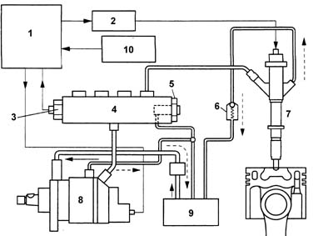
1 - unità di controllo elettronica del motore, 2 - adattatore di alimentazione, 3 - Sensore di pressione del carburante, 4 - rail,
5 - limitatore di pressione, 6 - Valvola di ritegno, 7 - ugello, 8 - pompa del carburante, 9 - serbatoio carburante, 10 - sensori.
2.2. Pompa di iniezione
Pompa di iniezione nel sistema Common Rail assolutamente alcuna somiglianza con la tradizionale Bosch VE.
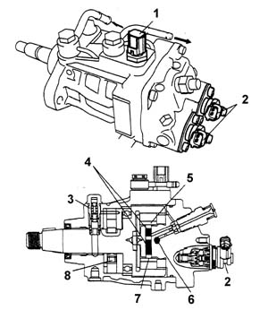
1 - Sensore di temperatura del carburante, 2 - SCV (e / valvola di sfiato m), 3 - regolatore di pressione
4 - B pistone, 5 - unità disco, 6 - Un pistone,
7 - pusher, 8 - pompa booster.
Hull contiene pompa booster, valvole di controllo e di se stesso dvukhkamerny pompa ad alta pressione, un disco di guida che è un ellisse.
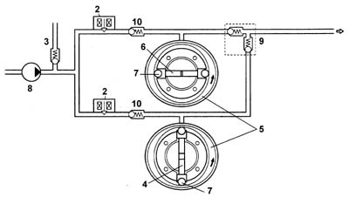
2 - SCV (e / valvola di sfiato m), 3 - regolatore di pressione, un 4 - tappo B, 5 - unità disco, 6 - pistone A, 7 -, pusher 8 - pompa booster, 9 - valvola di scarico, 10 - valvola di non ritorno.
Se durante i tuffatori di aspirazione, seguendo il profilo della guida disco, disperdere, SCV è aperto e il combustibile è fornito alla camera di pressione.
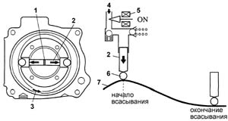
1 - camera di aspirazione, 2 - Pulsante
3 - il disco di guida 4 - carburante, 5 - SCV,
6 - pusher, 7 - stantuffo.
Una volta che il disco ruotato di 90 gradi, SCV chiude l'ingresso e la pressione inizia la corsa.
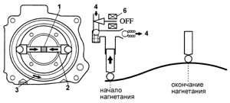
Il volume di carburante fornito al pistone è controllato dal SCV, in tal modo l'unità di controllo in grado di mantenere la pressione necessaria nella guida del carburante.
2.3. Rail
Nel rail montato manometro del carburante e un limitatore di pressione meccanica. Va notato che il sensore di pressione è strutturalmente eseguito "usa e getta" e non dovrebbe essere usato quando avvitamento di nuovo, e la regolazione della pressione viene eseguita una volta in fabbrica.
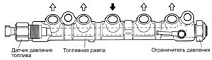
2.4. Spruzzatori
Il design della bocchetta 1CD-FTV non è così sofisticata come il motore diesel fresco da Isuzu (4JX1), ma tuttavia si differenzia fortemente dai diesel e benzina solito dall'ordinario. Inutile dire che con una tale mostruosa valvola solenoide rampa di pressione semplice sarebbe un po 'debole, quindi la bocchetta di gestione "electro".
Quando è chiuso, la valvola di ritegno a molla, con il carburante in camera di controllo mantiene il pistone in posizione abbassata, il quale, a sua volta, attraverso la molla si blocca in posizione di chiusura, l'ago (la pressione del carburante che agisce per l'ago dal basso, sufficiente per aprirlo).
Quando l'alimentazione alla bobina, la valvola si muove in e apre un canale attraverso il quale carburante è di camminare verso il basso del pistone. Come risultato della riduzione della pressione nella camera di controllo e aumenta la pressione sotto il pistone, con conseguente si sale. Allo stesso tempo, apre le valvole a spillo e gli iniettori ed iniezione si verifica.
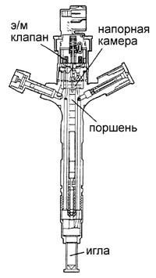
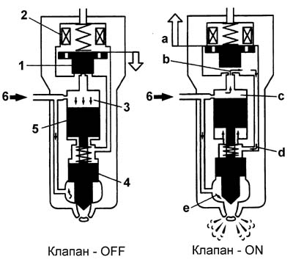
valvola solenoide, 2 - - 1 avvolgimento, 3 - Camera Control, 4 - Ago, 5 - pistone, 6 - carburante.
Come potete vedere, l'ugello è un meccanismo complesso, costruito su un sottile equilibrio di forze delle molle e la pressione del carburante e la limitazione nei canali sottili. La qualità del nostro combustibile diesel è nota, così a lungo il mantenimento di questo equilibrio non può contare.
2.5. Sistema di gestione
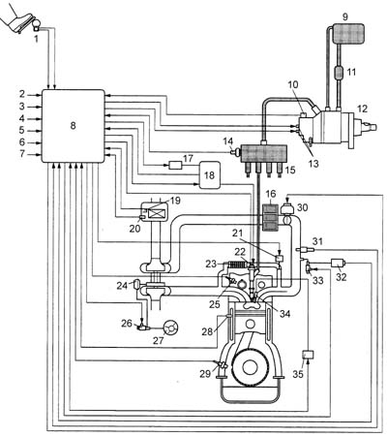
Lo schema del sistema di gestione del motore. 1 - pedale acceleratore sensore di posizione, 2 - dal blocchetto di accensione, 3 - luce starter, 4 - un condizionatore di segnale, 5 - dal sensore di velocità
6 - dal generatore, 7 - dal DLC3 connettore, 8 - centralina elettronica del motore, 9 - serbatoio carburante, 10 - Sensore di temperatura del carburante 11 - Filtro carburante, 12 - pompa del carburante,
13 - Valvola di SCV, 14 - Sensore di pressione del carburante 15 - rail, 16 - refrigeratore intermedio (intercooler), 17 - relè iniettori unità di controllo, 18 - iniettore unitario di controllo (iniettore di alimentazione), 19 - Sensore di flusso aria, 20 - calibro atmosferico temperatura, 21 - valvola EGR, 22 -, ugello 23 - Cooler EGR, 24 - attuatore controllo turbocompressore, 25 - sensore di posizione dell'albero a camme, 26 - valvola di regolazione pressione negativa (attuatore del turbo), 27 - pompa del vuoto
Sensore di temperatura del liquido di raffreddamento, 29 - - 28 sensore di posizione dell'albero a gomito 30 - Throttle
31 - Sensore di temperatura aria in ingresso, 32 - Boost sensore di pressione, 33 - boost EPV sensore di pressione, 34 - una candela di preriscaldo, 35 - spina relè bagliore.

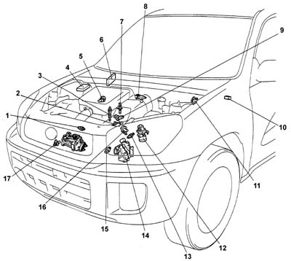
La posizione dei componenti. 1 - Sensore di pressione del carburante, 2 - EPV (sensore di pressione boost), 3 - una candela di preriscaldo, 4 - adattatore di alimentazione, 5 - sensore di posizione dell'albero a camme, 6 - unità di controllo elettronico del motore, 7 - ugello, 8 - Sensore di flusso aria, 9 - Sensore di pressione di sovralimentazione, 10 - DLC3 Jack, 11 - pedale acceleratore sensore di posizione, 12 - valvola EGR, 13 - Sensore di temperatura aria in ingresso, 14 - valvola a farfalla, 15 - Sensore di temperatura del liquido di raffreddamento, 16 - valvola di regolazione pressione negativa, 17 - calibro albero motore posizione.
Il sistema di controllo è diventato quasi interamente elettronico. Il pedale dell'acceleratore non è più associato con la pompa di iniezione meccanica (la sua posizione è controllata dal sensore di movimento) sulle pulegge albero motore e albero a camme è apparso, rispettivamente, la posizione del motore e albero a camme (prima come sensore e PMS).
L'iniezione di carburante nei cilindri viene effettuata in due fasi - prima una piccola carica, poi la principale, assicurando così un aumento più uniforme della pressione all'interno del cilindro, riducendo le vibrazioni e il rumore.
Ufficio del EGR e l'acceleratore non attuatori pneumatici, e motori.
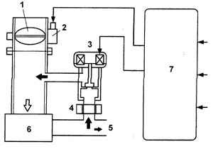
1 - Throttle 2 - attuatore della valvola a farfalla, 3 - valvola EGR, 4 - radiatore EGR, 5 - il collettore di scarico, 6 - collettore di aspirazione, 7 - Unità di controllo elettronica del motore.
L'utilizzo di un turbocompressore a geometria variabile "permette di controllare la pressione di sovralimentazione in base alle condizioni di funzionamento del motore (velocità, volume di iniezione, la pressione atmosferica, temperatura liquido di raffreddamento).
Boost sensore di pressione è in grado di misurare e pressione barometrica - per questo è elettropneumatico, il passaggio alla presa d'aria sul clima in quei momenti in cui non vi è iniezione (a riposo o durante la decelerazione).
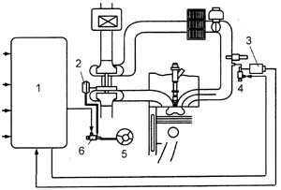
1 - unità di controllo elettronica del motore, 2 - attuatore turbocompressore, 3 - Boost sensore di pressione, 4 -, EPV 5 - pompa del vuoto, 6 - valvola di depressione di controllo.
Ci sono nuovi codici diagnostici, non precedentemente incontrate in diesel toyotovskogo:
34 (2) - Sistema di turbocompressore
34 (3) - Le pale drive turbocompressore (jamming in posizione di chiuso)
34 (4) - L'unità alette turbocompressore (jamming in posizione aperta)
51 - Interruttore semafori
Circuito di controllo EGR - 71
89 - Controllo impianto elettrico dell'unità
2.6. Generatore
Nel 2000-2002, Toyota ha iniziato la transizione verso un nuovo tipo di generatore.
statore viene eseguita di nuovo sotto il "segmento di conduttore, in cui viene saldato al posto di un avvolgimento continuo nel corpo statore in atto tra gli stessi segmenti.Come risultato della diminuzione della resistenza e diminuzione delle dimensioni dello statore.
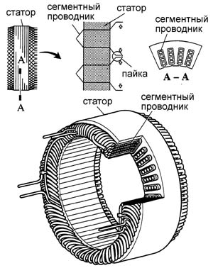
La seconda innovazione - due bobine, le cui fasi sono spostati l'uno rispetto all'altro di 30 gradi, aumentando così la stabilità della tensione di uscita e di ridurre le interferenze elettromagnetiche.
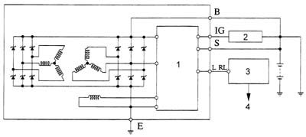
regolatore di tensione, 2 - - 1, accensione 3 - della centralina controllo motore, 4 - LED di carica della batteria.
Inoltre, la puleggia del generatore installato ruota libera, che consente di ridurre l'impatto sul nastro nelle modalità di transizione. La tensione della cinghia da ingegnoso tenditore automatico.
1. 1CD-FTV - la parte meccanica
2. 1CD-FTV - Common Rail
3. 1KD-FTV / 2KD-FTV

